Бекітемін:------------Оқу ісінің меңгерушісі:
Сабақ тақырыбы |  | Жаңбырдың пайдасы
Осы сабақта қол жеткізілетін оқу мақсаттары  (оқу бағдарламасына сілтеме) |  | 3.2.3.1 – шығарманың тақырыбын анықтау және негізгі ойды білдіріп тұрған мәтін бөлігін, сөйлемді анықтап, өз ойларын еркін жеткізу.
Бүгінгі сабақта |  | Шығарма мазмұнымен танысамыз.  Мәтіннің тақырыбын анықтаймыз,негізгі ойды табамыз;  Мәтінге сүйеніп,қимыл –әрекеттерді сәйкестендіреміз;  Сызбадағы ретпен мәтіндегі сөздерді пайдаланып,мысал әңгімені талдаймыз
Құндылықтарды дарыту |  | Оқуға, білімге деген қызығушылығын арттырып, еңбекке ынтымақтастыққа баулу.
АКТ қолдану дағдылары |  | Интернет-ресурстар, дерекқордан және интернеттен сабаққа қатысты ақпаратты іздеу;
Ресурстар |  | Бейне жазба,аудио жазба
Алдыңғы білім |  | Жаңбыр
Сабақтың барысы
Сабақтың  жоспарланған кезеңдері | Сабақтағы жоспарланған іс-әрекет |  | Ресурстар
Сабақтың басы | Алтын ереже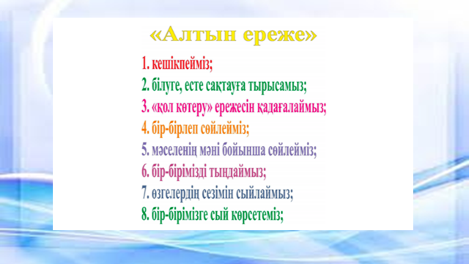  Мотивациялық бейне жазба көру.  (білім алушылар өз көңіл-күйлерін білдіреді)  Аудио жазбаны тыңдау.Ертегі  Оқушылармен ертегіні талдау.  Балалар ертегі не жайында болды?  Ертегі кейіпкерлерін атаңдар?  Олай болса балалар бүгінгі сабағымыздың тақырыбы  «Жаңбырдың пайдасы»  Оқу мақсатын таныстыру  Күтілетін нәтижені анықтау  Шығарма мазмұнымен танысамыз.  Мәтіннің тақырыбын анықтаймыз,негізгі ойды табамыз;  Мәтінге сүйеніп,қимыл –әрекеттерді сәйкестендіреміз;  Сызбадағы ретпен мәтіндегі сөздерді пайдаланып,мысал әңгімені талдаймыз |  | Сұраққа жауап берген білім алушыны мадақтау,толықтыру жасау, тиімді кері байланыс орнату.
Сабақтың ортасы | Автор өмірімен танысу.  Жәнібек Кәрбозин (1933-1984)-15 мамырда Алматы облысы,  Жамбыл ауданы, Дегерес ауылында дүниеге келген.1953 жылы «Қазақстан пионері» газетінде «Еркіннің бәтеңкесі» атты тұңғыш өлеңі жарық көрді. Оның балаларға арналған «Кербақай» , «Қолқанат», «Бәйшешек», «Біздің ауыл балалары» т.б.шығармалары бар  Оқулықпен жұмыс  «Аялдама» әдісі  Дескриптор :  Мәтінді мәнерлеп,түсінікті етіп оқиды  Негізгі ойды білдіретін сөйлемдерді анықтайды  ҚБ: Бірін –бірі бағалау  Сергіту сәті    Дескриптор:  1 Бейнебаяннан жаңа ақпарат алады;  2. Ойымен бөліседі  «Сәйкестендір» әдісі  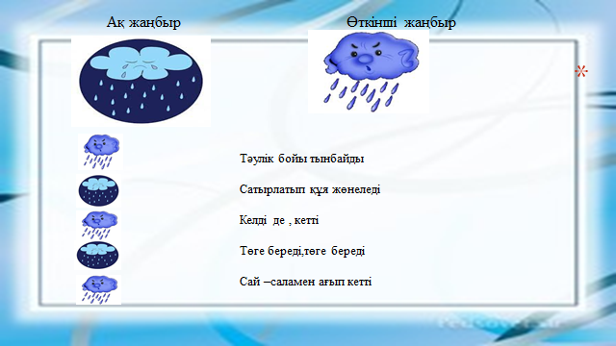  Дескриптор:  Ақ жаңбырға байланысты сөйлемді сәйкестендіреді.  Өткінші жаңбырға байланысты сөйлемді сәйкестендіреді  ҚБ: Өзін – өзі бағалау  «Бейнесұрақ» әдісі  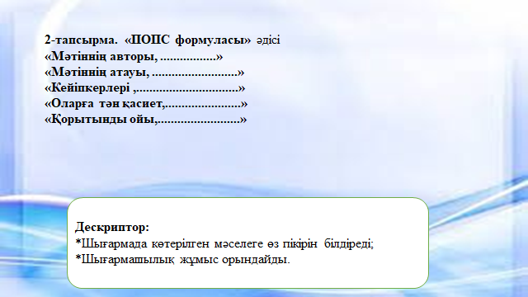 |  | Тапсырманы орындаған білім алушыны мадақтау,толықтыру жасау, тиімді кері байланыс орнату.  Белсенді оқу тапсырмалары.  Білім алушылардың бірін-бірі, өзін- өзі бағалауға негізделген, бұл тәсілдің мақсаты өзін және достарын әділ бағалауға үйрету.  Тапсырманы орындаған білім алушыны мадақтау,толықтыру жасау, тиімді кері байланыс орнату.  Тапсырманы орындаған білім алушыны мадақтау,  толықтыру жасау, тиімді кері байланыс орнату.
Сабақтың соңы | Кері байланыс «Зерде» әдісі  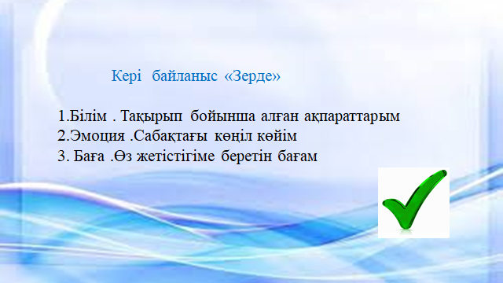  Оқу тапсырмасы  